地域
コーディネーター養成セミナー
Ｐａｒｔ２
県民活動団体協働促進業務
～持続可能な社会に向けて地域の底力を育て合う～
多様な主体の協働
コレクティブ・インパクト
を学ぶ
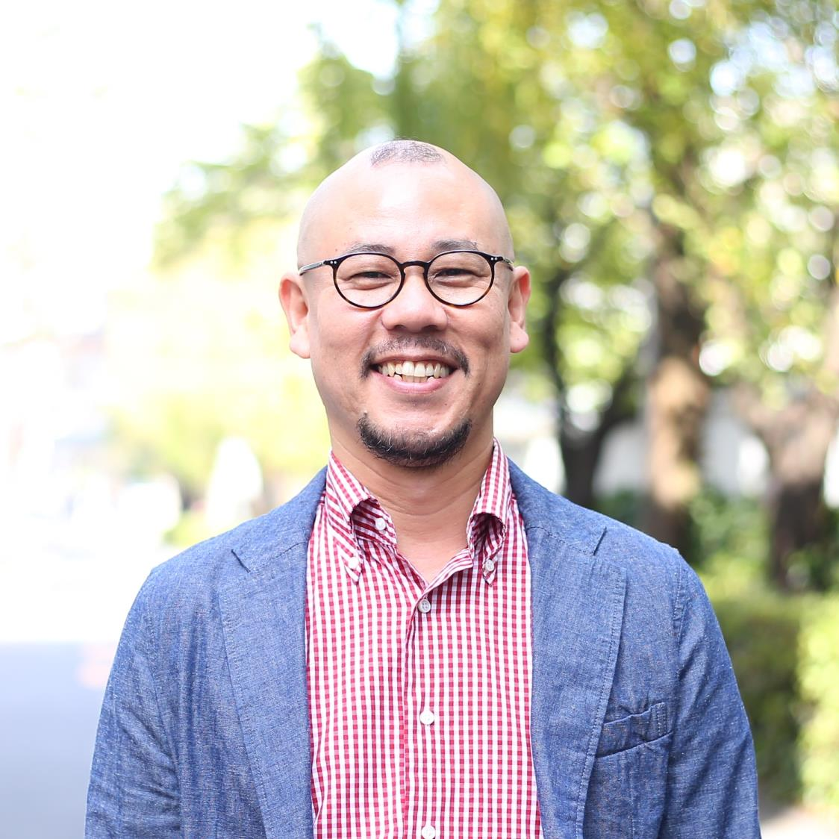
【主催】山口県 【後援】山口市、やまぐち県民活動支援センター 【企画運営】特定非営利活動法人山口せわやきネットワーク
【お問い合わせ】山口市市民活動支援センターさぽらんて気付 特定非営利活動法人山口せわやきネットワーク
TEL 083-901-1166 Ｆａｘ 083-901-1165 Ｅｍａｉｌ saporant@c-able.ne.jp
講師：長浜 洋二氏 プロフィール

（株）PubliCo（パブリコ）～社会を変える組織をつくる～ 代表取締役CEO
1969年山口県生まれ。米国ピッツバーグ大学公共政策大学院（公共経営学修士号）卒。
NTT、マツダ、富士通でマーケティング業務に携わる一方、米国の非営利のシンクタンクにて個人情報保護に関する法制度の調査・研究、ファンドレイジング、ロビイングなどの経験を持つ。
鳥取県×日本財団地方創生プロジェクトアドバイザー/座間市社会福祉協議会アドバイザー/公益社団法人シャンティ国際ボランティア会専門アドバイザー など
2017年
１１月２５日（土） 10：00～17：00
協働に向けてのコレクティブ・インパクトを学ぶ
１１月２６日（日） 13：00～16：00
コレクティブ・インパクトを進めるための円卓会議

場所 山口市秋穂地域交流センター
＜山口市秋穂東6823-1 ℡ 083-984-2132＞

コレクティブ・インパクトとは、異なるセクターにおける様々な主体（行政、企業、NPO、財団など）が、共通のゴールを掲げ、お互いの強みを出し合いながら社会課題の解決を目指すアプローチのことです。
単純な社会課題は一組織によって解決が可能ですが、現代のように複雑化・相互依存化した社会においては、単独の組織や個人による取組みでは限界があります。社会課題の根本解決に向けて経営資源を集中的に投下するため、時間もお金もかかりますが、求められている大規模な社会変革に向けては必要なプロセスです。
専門家の指導のもと、県内の多様な団体とビジョン・ミッションを共有する時間の中で、じっくりと社会課題の根本解決に向けて構想を練ってみませんか？

対 象
中間支援者・地域・NPO・行政・企業CSR関係者など

定員６０名

参加無料
ＦＡＸ：083-901-1165 mail saporat@c-able.ne.jp
山口市市民活動支援センターさぽらんて気付 地域コ－ディネーター養成セミナー 担当者宛

地域コーディネーター養成セミナーＰａｒｔ２ 参加申込み書
（〆切：１１月２０日）
ロジックモデル（Part１）のセミナーを受けていない方は、さぽらんてのWEB上にあるレポートをご覧ください。
25日はお弁当（消費税込540円）の注文を受け付けますので該当箇所に〇印をご記入ください。
会場の収容人数に制限がありますので、申込み受付後折り返し参加の可否をお知らせします。
申込日 ： 平成 ２９ 年 月 日 |  |  |  |  |  | 整理番号欄
所属名
団体の種類 | □中間支援センター □ 地域コミュニティ □ＮＰＯ □ 地域福祉関係 □行政  □地域おこし協力隊 □企業ＣＳＲ関係者 □その他（ ）
電話番号 |  |  |  |  | Eメール
ふりがな
氏名
参加希望日に  〇を記入 | 11/25 |  |  | 11/26 | 11/25 |  |  |  | 11/26 | 11/25 |  | 11/26
弁当の手配 | 要 | 不要 |  | － | 要 |  | 不要 |  | － | 要 | 不要 | －
スケジュール及び内容
11/25(土)10:00～17:00  山口市秋穂地域交流センター |  |  | ～協働に向けてのコレクティブ・インパクトを学ぶ  午前：先進事例・相互強化の取組み手法・継続的コミュニケーション手法を学ぶ  午後：ワーク
11/26(日)13:00～16:00  山口市秋穂地域交流センター |  |  | ～コレクティブ・インパクトを進めるための円卓会議～  コレクティブに事業を行うための機能のひとつである多様な主体の円卓会議を  開催し、その手法を学ぶ
※連絡事項等ございましたらご記入ください。

受付 |  | 返信 |  | 入力
日付 | 担当 | 日付 | 担当 | 日付 | 担当
【申込み先】
〒753-0047 山口市道場門前1-2-19
山口市市民活動支援センターさぽらんて気付
特定非営利活動法人山口せわやきネットワーク
「地域コーディネーター養成セミナー」宛
＜担当：渡邉・幸徳・川上＞
TEL083-901-1166 FAX083-901-1165
Mail saporant@c-able.ne.jp
※特定非営利活動法人山口せわやきネットワーク記入欄
※個人情報の取り扱いについて：本申込書にていただいた個人情報は、個人情報保護法及び関連法令等に基づき、目的以外の
利用や第三者への情報提供は行いません。

